**Студент группы ИС-28 Алияров Р.С.**

**Практическое занятие №5**

**Тема:** **составление программ с функциями в IDE PyCharm Community.**

**Цель: закрепить усвоенные знания, понятия, алгоритмы, основные принципы составления программ, приобрести навыки составление программ с функциями в IDE PyCharm Community.**

**Постановка задачи: Описать функцию PowerA234(параметры), вычисляющую вторую, третью и четвертую степень числа A и возвращающую эти степени соответственно в переменные B, C и D. С помощью этой функции найти вторую, третью и четвертую степень пяти данных чисел.**

**Блок-схема алгоритма:**

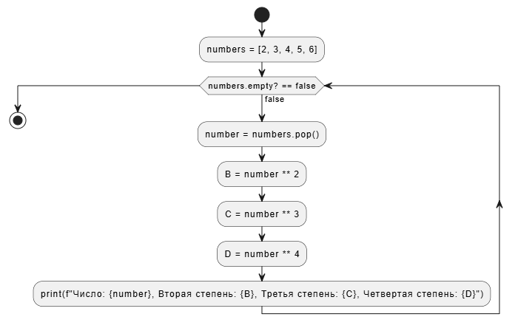

**Текст программы:**

# Определяем функцию PowerA234, которая принимает один параметр A

def PowerA234(A):

# Вычисляем степени

B = A ** 2 # Вторая степень

C = A ** 3 # Третья степень

D = A ** 4 # Четвертая степень

# Возвращаем результаты в виде кортежа

return B, C, D

# Список чисел, для которых мы будем вычислять степени

numbers = [2, 3, 4, 5, 6]

# Проходим по каждому числу в списке

for number in numbers:

# Вызываем функцию PowerA234 и получаем степени

second, third, fourth = PowerA234(number)

# Выводим результаты

print(f"Число: {number}, Вторая степень: {second}, Третья степень: {third}, Четвертая степень: {fourth}")

**Протокол работы задачи:**

**Число: 2, Вторая степень: 4, Третья степень: 8, Четвертая степень: 16**

**Число: 3, Вторая степень: 9, Третья степень: 27, Четвертая степень: 81**

**Число: 4, Вторая степень: 16, Третья степень: 64, Четвертая степень: 256**

**Число: 5, Вторая степень: 25, Третья степень: 125, Четвертая степень: 625**

**Число: 6, Вторая степень: 36, Третья степень: 216, Четвертая степень: 1296**

**ВЫВОД: я закрепил усвоенные знания, понятия, алгоритмы, основные принципы составления программ, приобрести навыки составление программ циклической структуры в IDE PyCharm Community.**